PHOTO
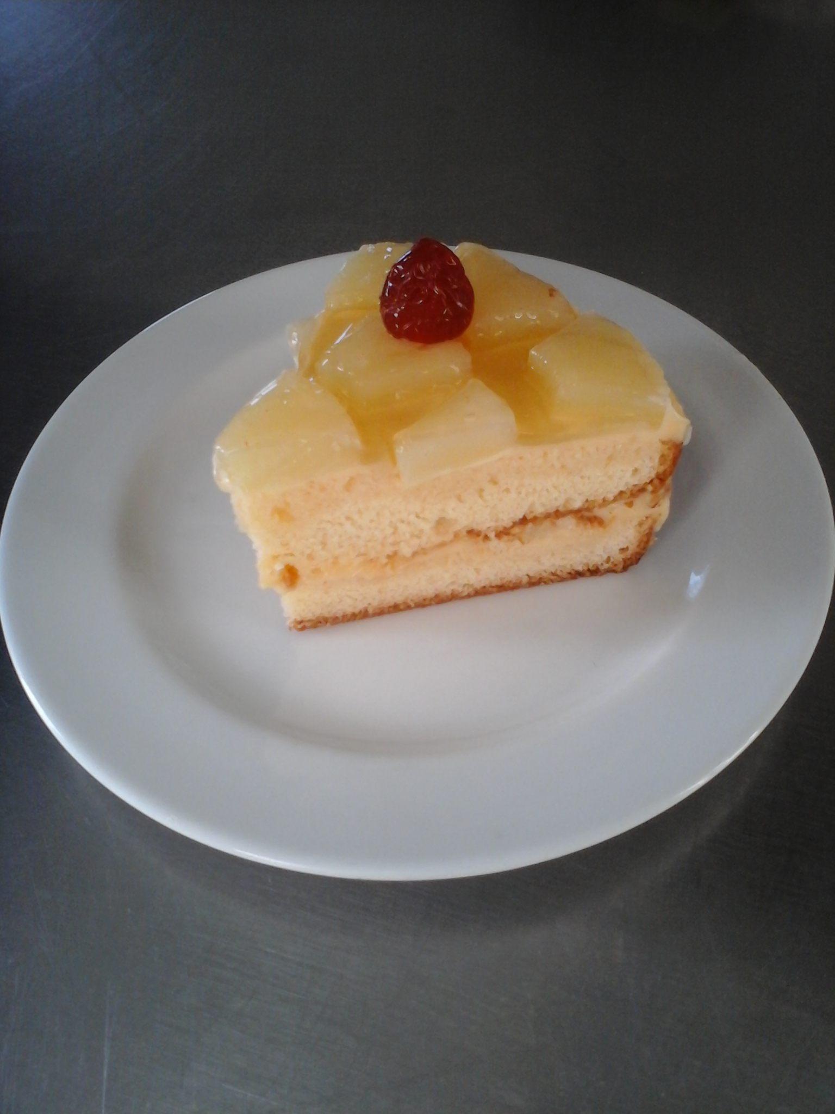

FICHE DE FABRICATION

Préparation SINGAPOUR
Ingrédients | Présentation | Quantité pour  6 pers | Contrôle |  | Observations
 |  |  | Conforme | Non conforme
Génoise | surgelée | 1 pièce
Ananas sirop | Appertisé 4/4 | 1 boite
Vanille | PAI | PM
Lait ½ écrémé | frais | 0,33 l
Œuf jaune | frais | 3 pièces
Sucre | Epicerie sec | 0,070 kg
Farine | Epicerie sec | 0,015 kg
Maïzena | Epicerie sec | 0,025 kg
Beurre | frais | 0,080kg
Nappage blond | Epicerie | 0,12 kg
Amandes effilées | Epicerie | 0,05 kg
Bigarreaux confits | Epicerie | 6 pièces
Rhum ambré | cave | PM

GAMME OPERATOIRE
Réalisation :
Réaliser une crème Mousseline: chauffer le lait avec la gousse de vanille fendue. Fouetter les 3 jaunes avec le sucre. Incorporer la farine et la Maïzena. Délayer avec le lait bouillant dans lequel la vanille aura infusé 5 mn.
Faire cuire à feu doux en tournant jusqu'à épaississement.
Hors du feu ajouter le beurre et foisonner. Filmer mettre en cellule de refroidissement.
Egoutter les tranches d'ananas et les couper en morceaux. Faire réduire de moitié le sirop de la boîte et hors du feu ajouter le rhum.
Couper la génoise en 3 dans le sens de l'épaisseur. Imbiber un premier disque de génoise de sirop tiédi. Le recouvrir de crème pâtissière puis répartir des morceaux d'ananas. Poser par dessus un deuxième disque de génoise et procéder de la même façon. Terminer de reconstituer le gâteau.
Colorer les amandes effilées sous la salamandre
Masquer le bord de la génoise avec le reste de crème pâtissière, coller les amandes
Mettre au frais
Découper en 6 parts et dresser sur assiettes ( possibilité de mettre une crème anglaise)

Conditionnement : sur assiettes stockées à + 3°C
P.VAILLANT – F.FANTONI- E.MAVEAU

